PLUGINS EN NETBEANS
1.- Busca en la relación de plugins algunos que te resulten de utilidad o de interés. Coméntalos:
Color codes preview -> permite visualizar colores introducidos mediante codigos RGP o HEX.
Rainbow braces -> Colorea los 'braces' para que sea más fácil identificarlos.
Editor autosave -> Guarda automáticamente los archivos que no han sido modificados durante cierto tiempo.

2.- Instala algunos plugins de los ahora propuestos o del apartado anterior. Prueba las dos opciones de instalación (on y off line)
Voy a instalar dos plgins de forma online:
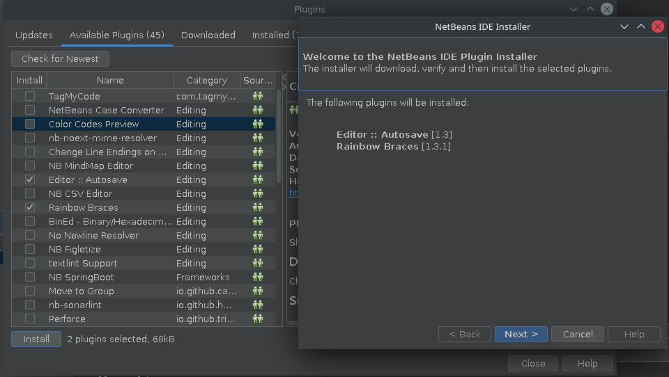

Y el último de forma offline:
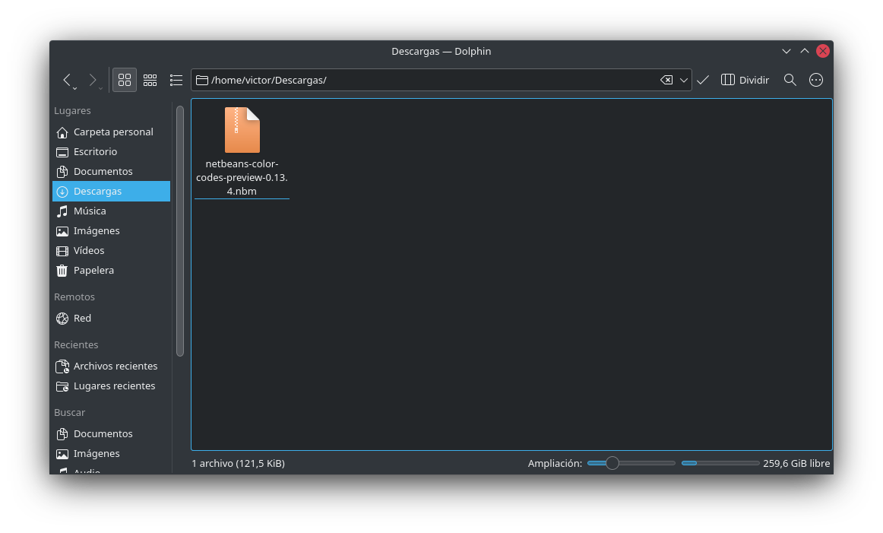Descargamos el archivo
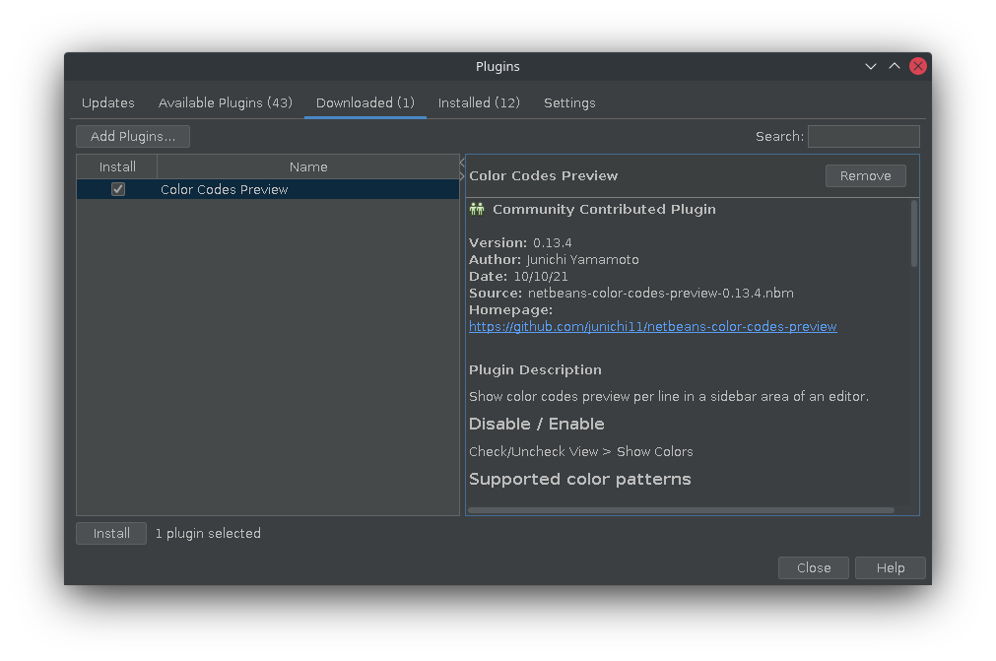Añadimos el plugin en Downloaded > Add Plugin
Finalmente los tres plugins instalados:
